P. Secndo Brunelli crs

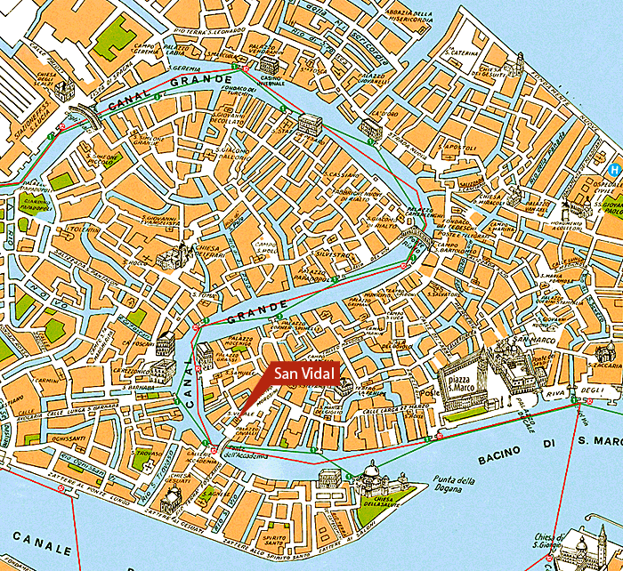
Venezia, sestiere di San Marco contrada di San Vidal

LUCA MOLIN
testimone di San Girolamo
l’11 settembre 1628

Mestre 11.1.2017
Mi addentro nel giro di parentele cui accenna la testimonianza resa da Luca da Molin, nato nel 1555, sposatosi nel 1586, all’età di anni 31, come dice lui stesso.
D. LUCA MOLINO
Patrizio Veneto, d’anni 73, esaminato il dì 11 settembre 1628
“ ... La causa della sua conversione fu, per quanto ho sentito dire da detta Signora Dianora che essendo stato eletto questo Gentilhuonio al governo di una Fortezza al conﬁne-dell’lmperiali, dove vi erano soldati per la Republica con li suoi Capi, essendo. l’ordinario della Republica che nelle Fortezze oltre le Militie, soldati e Capitani mandano sempre un Nobile Venetiano Superiore a tutti, essendo questo per tanto mandato in quella Fortezza, essendo stati assediati dal Nemico, dopo una resistenza grande venuti in mancamenti di vittuaglie, e Monitione da battere, si risolsero i Capitani, e Soldati contro la volontà di questo Gentifhuomo d’arrendersi; dove che il nemico per la volontaria resa del luogo, licentiò, e liberò li Capitani, e tutti li soldati, ma questo Gentilhuomo, come quello, che non volse mai consentir, e per questo dicono, voleva piùtosto morire, fu da Nemici posto in una Prigione serrata con-le manette alle mani, e con li ceppi alli piedi, dove che ricorrendo esso all'aiuto, et intercessìone della Gloriosissima Signora Nostra Avvocato Maria Vergine, vidde esso in visione essa Vergine Santissima, che ordinandogli, che scuotesse dalle mani, e dalli piedi quelli ferri, subito e gl’uni, e gl’altri gli cascorono a terra: Et essa Vergine Santissima dategli nelle mani una chiave, disse: va e con questa apri la Prigione, e vattene; dove che esso prese le manette e li ceppi se li legò intorno, con la chiave aperse la Prigione, e caminando arrivò a Treviso, che quando si parti dalla Prigione era di notte, et arrivato a Treviso andò subito nella Chiesa della Madonna, dove presentò li ceppi, e le manette, e le chiavi, e possi credere, che mosso da questa singolar gratia concessagli da Dio Signor nostro, col mezzo della Santissinia Madre sua, questo sia stato gran causa, e forsi total causa della sua intiera conversione, e queste cose l’ho intese dire da detta Signora Dianora, che mi diceva ancora essa haverle intese da altre persone ...
“ ... Già 42 anni in circa per obbedire al comandamento di mio Padre, mi contentai di prender moglie, e così fui da esso maritato in età di 31 anni in una Gentildonna da Cà Basadonna, Sorella dell'Illustriss. Francesco Basadonna che fu Consigliere; in quella Casa, trovai oltre la Madre di mia Moglie, che vi era anco la Madre del Padre di essa mia Moglie vecchia di molti anni chiamata Dianora e che visse per grand’anni, da essa intesi, che questo Girolamo Miani, hora Beato, era Fratello di sua Madre, della quale non mi ricordo il nome ..... dove in l’istessa Casa tutti unitamente vivevano. Mi diceva questa Dianora, che molte volte desiderando io, e sentendo molto gusto quando ella parlava di questo suo Barba, descrivendomelo per huomo di Santissima Vita, raccontandomi le grandi Orationi, che faceva, et in particolare quanto era Elemosiniero, che mai gliera dimandato per l’amore di Dio. che a tutti non desse quanto portava la sua Carità, in modo che si ridusse, che quando non haveva che altro dare, dava il proprio fazzzoletto, et ultimamente si risolse di dare anche la propria cintura di velluto con li passetti d’argento, che è cosa, che noi altri usiamo d’andar cinti l’inverno, quando portiamo le Vesti foderate, da che seguì che la gente che lo vide a camminare a quel modo, cominciò a corrergli dietro, come si fa ad un Pazzo. Il che visto da lui, disse alla propria Sorella, che non poteva più stare in questa Città, perche era venuto ludibirio delle genti per il zelo, che haveva dell’honor di Dio, e del bene delle anime.
..... Essendo questo (Girolamo) stato causa, e principio della fondazione dell'Hospedale de' SS. Giovanni e Paolo, che a quel tempo era tuttop terreno vacuo, dove adesso si ritrovano quelle grandi fabriche, e commoità per Poveri di tutte le sorti, e ﬁgliuoli, e ﬁgliuole ammalati, che è dell’esemplari Luoghi pii appreso gl'altri, che sono nella Città, dove ordinariamente si fanno tante opere di charita, quante tutti sanno con l’esempio singolare, a quel tempo dico, che tutto era terreno vacuo, questo Gentililtuorno nell’istesso luogo serrò di tavole -un pezzo di questo terreno, dove . cominciò ad adunare flgliiioli, che per la Citta andavano dispersi et facendo cose, che chi haveva timor di Dio bisognava, che nell’intimo del cuore se ne risentisse. Questo adunando questi ﬁgliuoli in quel -luogo, procurando di allevarli nel timore di Dio, con farli insegnare dellOrazioni, et anco ad agucchiare, acciò potessero guadagnando qualche gazzetta, portare il tempo avanti, con l’aiuto anche degli altri. Mi diceva questa Gentildonna, che questo suo Barba per ordinario ogni sera faceva, che il Fornaro della contrada andasse alla sua casa a tuor farina, e che la mattina poi nel schioppar dell’alba veniva col pan fatto a casa, dove che questo Gentilhuomo chiamava li facchini, et andava con essi al luogo, dove erano questi ﬁgliuoli. et ad ogniuno dava quanto le pareva potesse bastare, et ogni mattina per ordinario faceva questo, e queste cose detta Signora Dianora Avia Paterna di mia Moglie me le diceva nell’istessa casa, dove essa habitava.

Per una maggior chiarezza si riportano le ricostruzioni degli alberi genealogici
1. BASADONNA
ZUANFRANESCO, nato il 6.6.1512, nel 1531 sposa Dianora Miani q. Luca Miani. + il 19.4.1568. Da questo matrimonio nacque
GIROLAMO, il 1°.3.1533, sposato con Alessandra Corner di Vincenzo. + il27.8.1566. Da questo matrimonio nacquero almeno due figli: a e b
a. ZUANFRANCESCO, il 17.3.1559, sposato con Maria Loredan di Marcantonio. + il 6.5.1630. Testimonierà per San Girolamo il 18 settembre 1624.
Avrà almeno tre figli maschi:
Vincenzo, nato il 30.8.1604. + il 7.10.1649.
Marcantonio, nato il 15.3.1596, sposato con Marina Bragadin q. Angelo. + aprile del 1663.
Girolamo, nato il 18.8.1593. + nell’aprile 1647
b. MARINA, sposata con Luca Molin. Luca Molin testimonierà per San Girolamo l’11 settembre 1628.
Resta da condurre la ricerca unicamente su Luca da Molin.
Solamente tenendo presente il nome LUCA, posso riportare:
Molin Luca 1451 – Zuanmarco – 1518 – Giorgio - LUCA - Giulio. Potrebbe anche essere, ma necessitano dati che confermino che si tratta proprio del nostro Luca testimone. Ma pare non esistano altre possibilità!
Questo Zuanmarco Molin q. Luca risiedeva in contrada San Bragora nel 1514.
2. MOLIN di santa Maria Maddalena
TOMMASO q. Tommaso sposa Crestina Miani q. Anzolo, sorella di San Girolamo, nel 1489. Da questo matrimonio nascono due figli: a e b.
a. FIGLIA, che sposa nel 1514 Francesco Bragadin q. Vettor, fratello di Cecilia Bragadin q. Vettor, sposa di Luca Miani. Pare non abbiano avuto figli.
b. GASPARO sposato nel 1516 con figlia di Domenego Contarini e risposato nel 1532 con figlia di Tommaso Mocenigo. Da questi matrimoni nacquero:
ZUANE , che si sposa e sarà padre di Gasparo, Francesco, Thomà, Marco e Andrea.
FIGLIA, sposata nel 1540 con Hieronimo Sagredo q. Zuane.
FIGLIA, sposata nel 1545 con Baldassare Moro q. Agustin.

APPENDICE n.1
DIONORA MIANI IN BASADONNA
q. Luca Miani q. Angelo
TESTAMENTO

Questo testamento è rimasto sempre chiuso e fu aperto, a mia richiesta, per motivi di studio, solo il 18.1.1994: pratica ASVenezia 226/94.
Per quale motivo non si era proceduto alla apertura da parte degli eredi alla fine del 1500? Ho inviato il microfilm all’Archivio Generale dei Padri Somaschi, l’1.8.2009.
P. Secondo Brunelli
A S Venezia, Notarile, testamenti, ZILIOL 1266, c. 24, in data 5.1.1585 ( m. v. )
In nome de nostro Segnor mìsíer Jesu Christo volendo io Dionora Basadona relita del quondam misíer Zuanfrancesco dísponer et delíberar quanto et quello si die far dopo la mia morte sì dell'aníma mia quanto del corpo quanto é giusto de la mia facultà in tempo che io cognosco che presto ho da finir la mia presente vita et passar a meglior, però così ínspírata dal Spirito Santo mi ho mossa a far il presente mio testamento de mia propia mano et prima io quando piacerà al mio Segnor Idio di chiamarmi a sé Li racomando con tuto il core l'aníma mia, il corpo mio, veramente se io sarò a Venetia, quando parerà a sua divina maestà de chiamarmi, volgío, se mia sorela suor Gregoria sarà viva, volgio eser sepolta nel suo monasterio de mísier Sant'Alvise o preso le ose de mia madre, si mo deta madona suor Gregoría morisse avanti di me, volgio eser sepolta dove piacerà al infraschrìpto mio nepote Je.mo, se per caso io mancase in villa volgio eser sepolta nela giesia de Madona Santa Eufemia et volgìo che nel mio exequio sii fato questa manco spesa sii posibile si in Venetia come in villa et mancando in villa et che sii sepolta in deta giesia madona Santa Eufemia, volgio che per una volta sola lo infraschripto mio napote dii ala dita giesia per elemosina ducati doi per elemosina per una volta sola quanto sarà monpe (?) a la dota et altra roba che per alcun modo mi pol aspetar prima per ragion de legato lasso et volgio che sii dato a Gieronima mia neza et fu filgiola del q. Gieronimo Basadona fu mio filgiolo ducati mile e cinquecento a ragion de £ p 4 per ducato a eserli dati al tempo del suo marítar. Item laso ducati diese per una volta sola a Marina similmente mia neza et al presente molgie de misier Lucha da Molin et questo li laso per amorevoleza et la prego la me perdoni si li laso poco perché le mia facultà son debile, si anco per averli promeso nel suo contrato ducati siecento dopo la mia morte, però la prego che me perdoni si li laso poco. Item laso a madona suor Gregoria mia sorela ducato uno al'ano fin la viverà oltra il legato de misier et la prego la me perdoni se il elgato é poco perché son agravata de molti afari ma li laso per amorevoleza. Item laso per rason de legato a domino Gieronimo frate nel monasterio et regola de San Salvador qual fu fiol natural del q. Gieronimo mio fiol ducati quatro al'ano da eserli dati in due volte zioë ducati dui da Pasqua et ducati dui da Nadal però in suoi stipoi (?) et si per caso che Idio nol volgia ch'el insise del monasterio et se disfratase non volgio l'abia niente del mio. Item tuti li altri mei beni si dotali quanto dimisori sì mobeli come stabeli et beni che per quali e qual ragion mi potese aspetar et venir per alcun modo et forma laso et volgio che sii mio universal erede Zuanfrancesco Basadona mio nepote e fu filgìolo del q. Gieronimo fu mio fiol et volgio che il presente mio testamento valgi per ragion de testamento hovero de donation hovero per qualonque altra ragion che più posi valer.
Di Venetia li 5 zener 1585
Dionora Basadona
de sua manu propia
o facto il deto testamento
1584 Indictione 14 die 22 Jan. Rioalti, in domo Cl.mi D. Nicolai Quirini q. Cl.mi D. Philippi in contrata S. Anzoli. Hoc est testamentum D. Eleonorae consortis q. Cl.mi D. Jo.f.ci Basadonae q. Cl.mi Heronimi, sua ( ut dixit ) manu scriptum, presentatum mihi Caesari Ziliol cancello S.mi Principis Venetiarum per me ...
( Diventa difficile per me la lettura, anche perché il fotografo del microfilm non ha abbassato
il pezzetto di carta che legava il plico e mi ritrovo ora il pezzetto corrispondente ... in bianco )
Io Anzolo frutariol Tanzollo son stà testímonio giurado et pregado.
Completo l'albero genealogico dei Basadonna
Basadonna GiovanFrancesco sposato con Eleonora Miani nel 1531.
Da questo matrimonio nasce, il 1°.3.1533, GIROLAMO, che sposa Alessandra Corner di Vincenzo e morirà il 27.8.1566.
Figli di Girolamo Basadonna: Girolamo, figlio naturale, che si farà frate a San Salvador.
Girolamo ancor nubile nel 1585.
Marina, sposata con Luca Molin, testimone nel 1628.
Zuanfrancesco, nato il 17.1559, sposa Maria Loredan di Marcantonio, morirà il 6.5.1630. E suoi figli saranno: Vincenzo, nato 30.8.1604 e + il 7.10.1649; Marcantonio, nato il 15.3.1596, sposato con Marina Bragadin q. Angelo, + nell’aprile del 1663; Girolamo, nato il 18.9.1593, + nell’aprile 1647.

APPENDICE n. 2
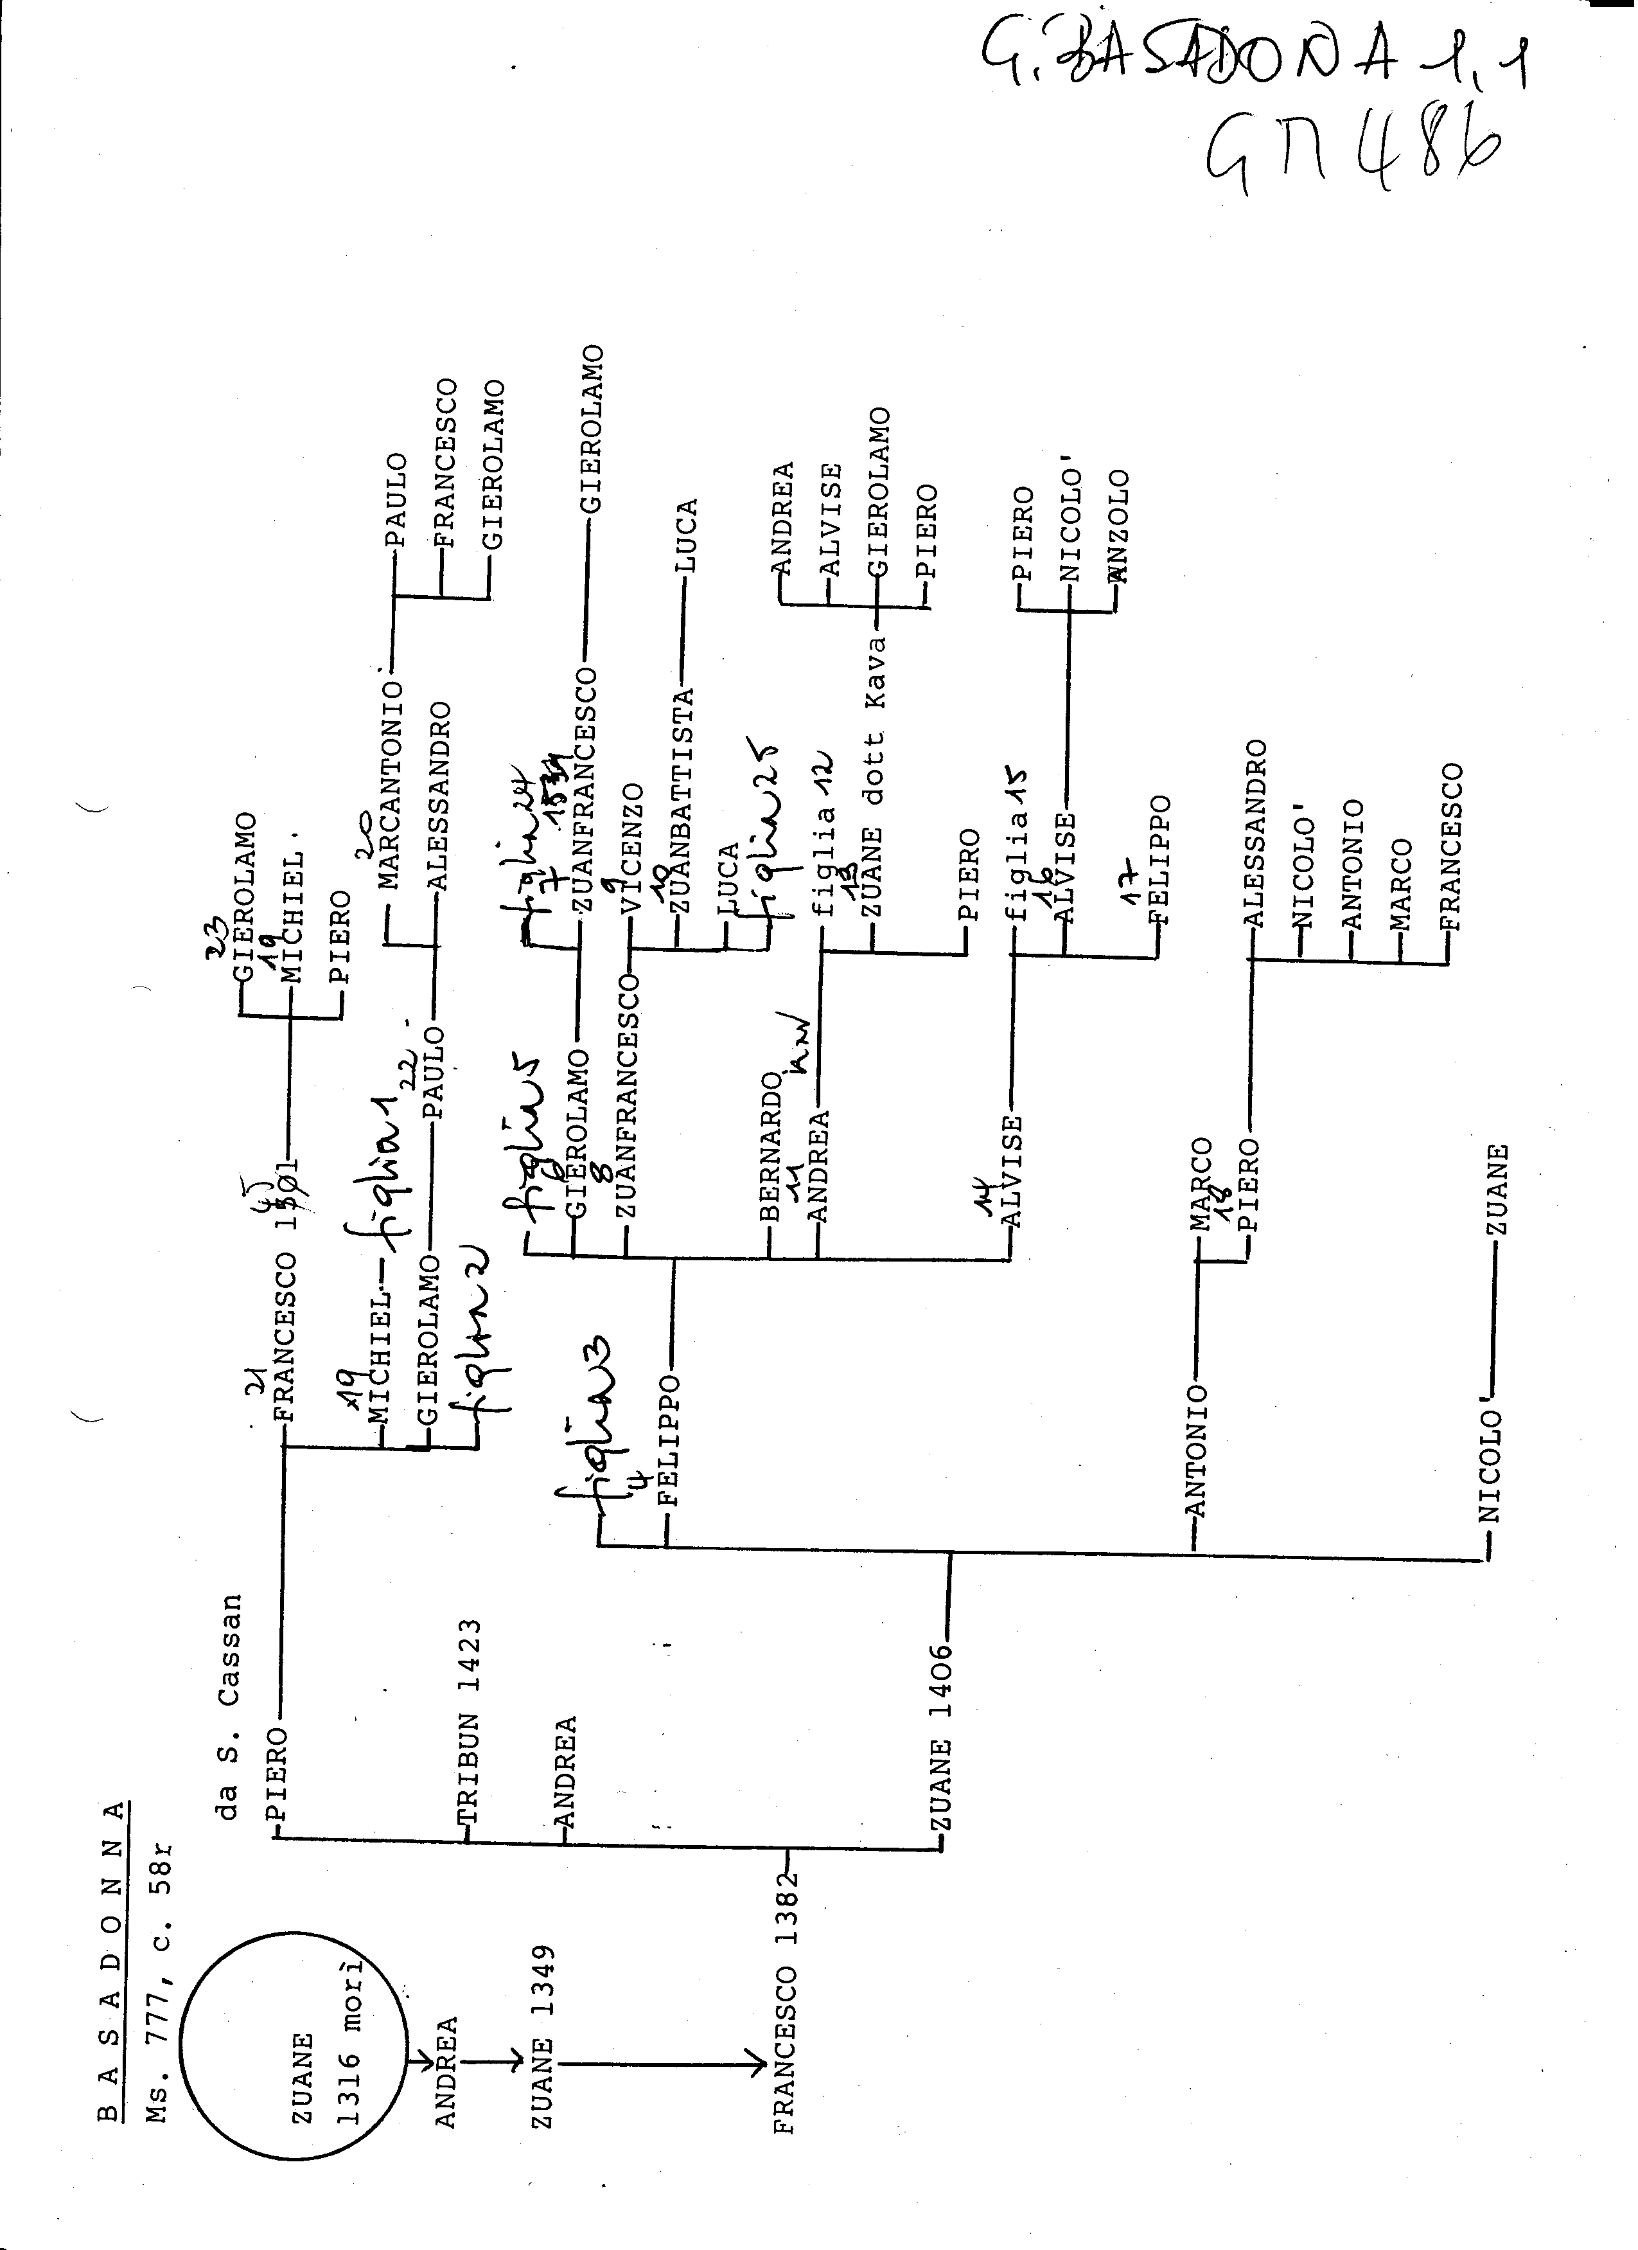

APPENDICE n. 3
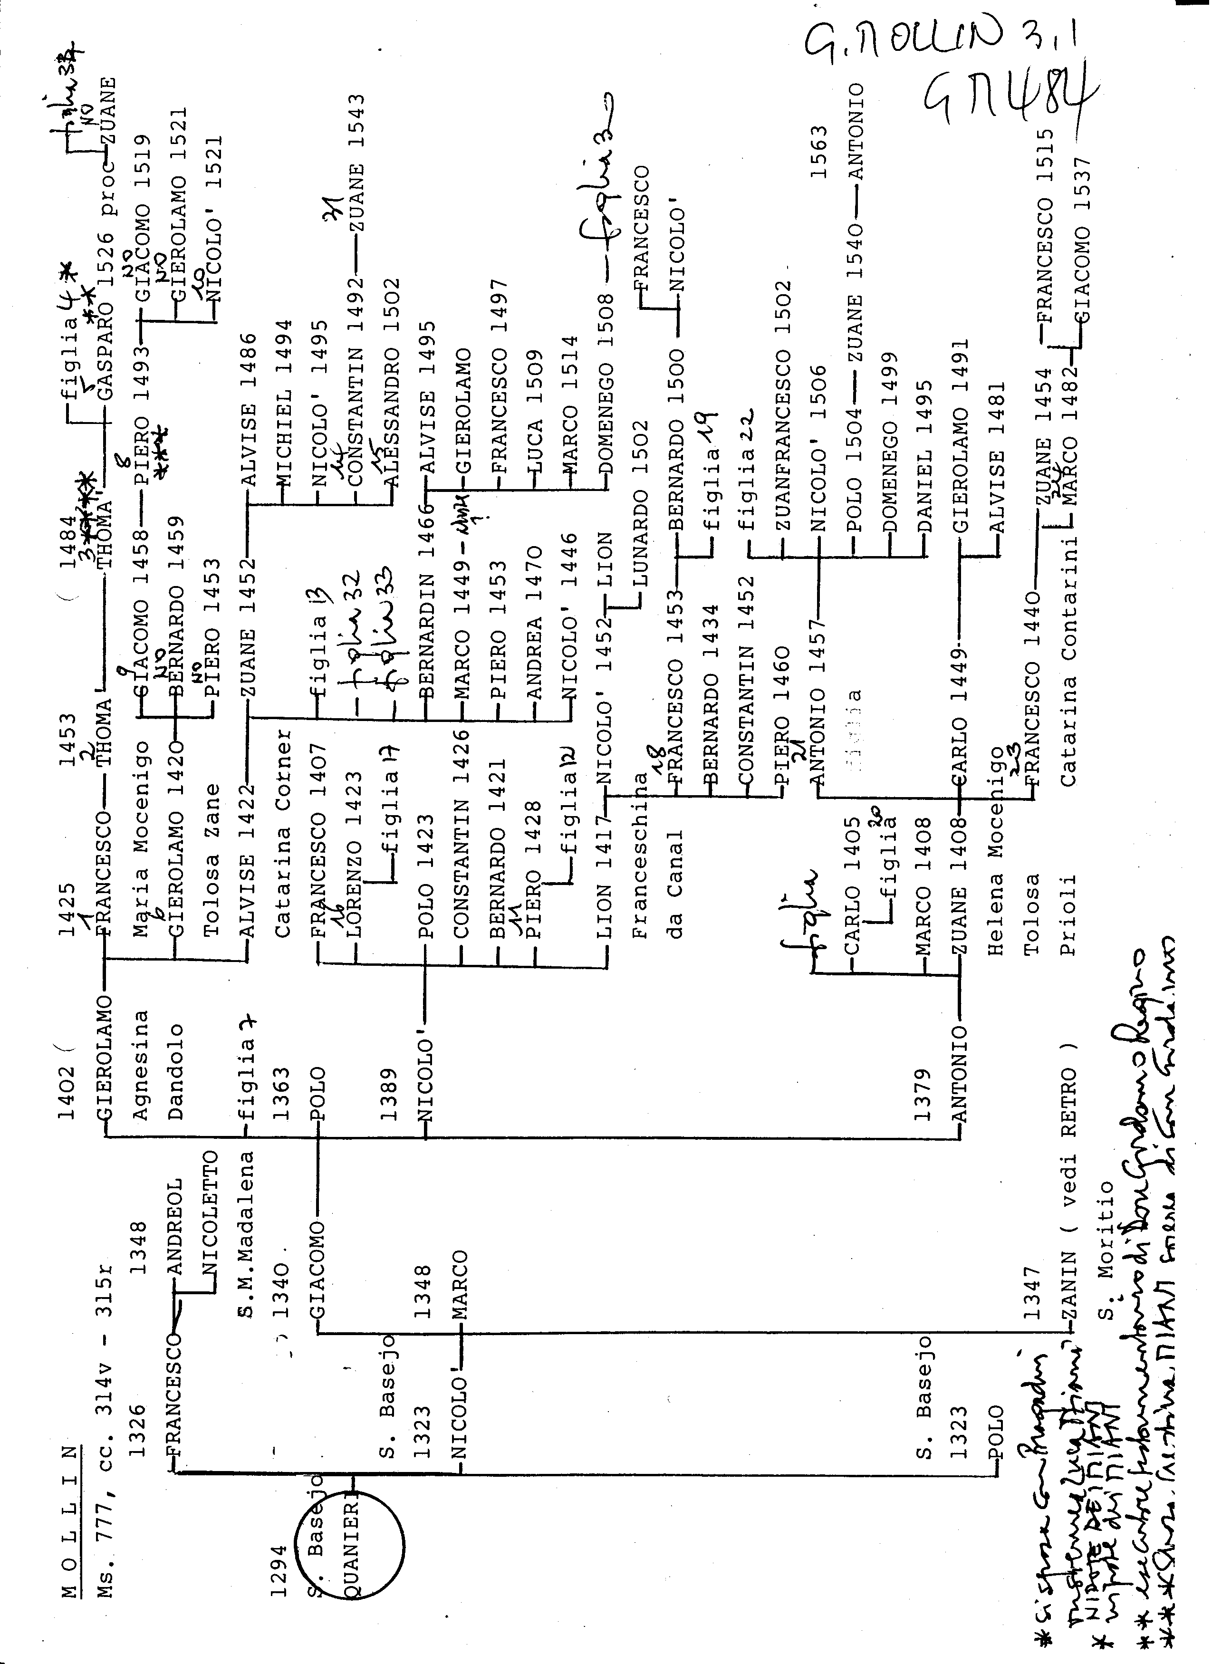

Testimonianza riportata da P. Giuseppe Landini, S. Girolamo Miani, 1947, pag. 48-49.
P. Landini, citato, in nota n. 26: per l’identificazione di questa Dianora vedi la nota n. 28. La nota n. 28 sarà presto riportata nella sua interezza. Cfr. testamento di Dionora q. Luca Miani, in appendice n. 1
Ne approfittiamo per precisare i dati anagrafici di Luca Molino. Se ha 73 anni,quando fa questa testimonianza nel 1628, significa che è nato nel 1555. Se si sposa a 31 anni, egli ha celebrato il suo matrimonio nel 1486. Comse si apprende dal testamento di Dionora Miani q. Luca, cfr. appendice n. 1, Luca da Molina ha sposato Marina Basadonna, figlia di Girolamo Basadonna. Quindi testimonia giustamente, come afferma, 42 anni dopo il suo matrimonio.
Qui il P. Landini, citato, inserisce la nota n. 28, di cui si è fatto precedentemente cenno.Ecco l’intera nota 28: E’ la Cristina, nata dal primo matrimonio di Angelo Miani con una Tron, figlia di Eustacchio di Luca: la qual Cristina andò sposa a Tommaso Molin o Murlon e morì innanzo al 28 gennaio 1511. Questa Dianora era dunque figlia di Cristina, sorella di San Girolamo. Non pare accettabile quanto afferma il P. Landini, che probabilmente si è lasciato .... convincere dal fatto che figura un Luca nel casato Tron. Cfr. Secondo Brunelli, Cristina Miani, sorella di San Girolamo, e Gaspare da Molin procuratore di San Marco, nipote di San Girolamo, Corbetta 12.5.2011. Cristina, si sposa nel 1489 ed ha due figli, Gasparo e una figlia, la quale si sposa nel 1514 con Francesco Bragadin q. Vettor. Lo sposo è fratello di Cecilia Bragadin, che nello stesso anno sposa Luca Miani, fratello di San Girolamo. Gaspare da Molin, il figlio, nato nel 1494, si sposa all’inizio del 1517, ( per questo penso fosse più giovane della sorella ) e si risposa l’8.1.1533 ( ne parla anche il Sanudo come aveva fatto per il primo matrimonio, Sanudo, I Diarii, XXIII, 540, LVII, 412-413 ). Chiamare poi la figlia Dionora in segno di affetto verso la matrigna ( la madre di Crestina si chiamava Andriana ) pare eccessivo!
Il riferimento ci assicura: Girolamo Miani viveva nella stessa casa di Cecilia Bragadin, vedova di Luca Miani. Luca Molin confonde dicendo Girolamo Miani hora Beato fratello di sua madre ( Cecilia Bragadin, madre di Dianora ) della quale non mi ricordo il nome .. dove in un’istessa casa tutti unitamente vivevano ... Cristina Miani, sposa di Tommaso da Molin, viveva in contrada Santa Maria Maddalena, sestiere di Canaregio, come appare dalle dichiarazioni del 1514, ASVenezia, X Savi sopra le decime in Rialto, Condizioni Santa Maria Maddalena, al n. 8: Crestina da Molin consorte di Tomao ( di per sé era gia morta ! ), e poi due altre dichiarazionidi Tomao da Molin, lo sposo di Crestina, delle quali non ho preso il numero.
Simile testimonianza era stata resa da Giovanni Francesco Basadonna, esaminato il 18 settembre 1624. Si è sicuri, ( cfr. testamento di Dianora Basadonna-Miani in appendice n. 1 ): Marina Basadonna, figlia di Girolamo, moglie di Luca Molino, una gentildonna di Ca’ Basadonna, sorella dell’Illustriss. Sig. Francesco Basadonna che fu Consigliere, è proprio sua sorella.
In appendice n. 2 è riportato albero genealogico completo dei Basadonna.
Zuanfrancesco Basadonna q. Girolamo doveva risiedere in contrada Santa Maria Formosa, sestiere di Castello, dove dichiarano, ASV., X Savia sopra le decime in Rialto, condizioni di Santa Matia Formosa, ai n. 11 e 144, Girolamo Basadonna, padre di Zuanfrancesco, e al n.12, Andrea Basadonna , fratello di Girolamo.
Girolamo Basadonna, figlio di Dionora, avrà anche un’altra figlia, Girolama, rimasta nubibe, ed un figlio naturale, Girolamo, che si è fatto frate in San Salvador.
In appendice n. 3 è riportato l’albero genealogico di questo ramo dei Molin di Santa Maria Maddalena.

